Перспективы развития украинской космической отрасли
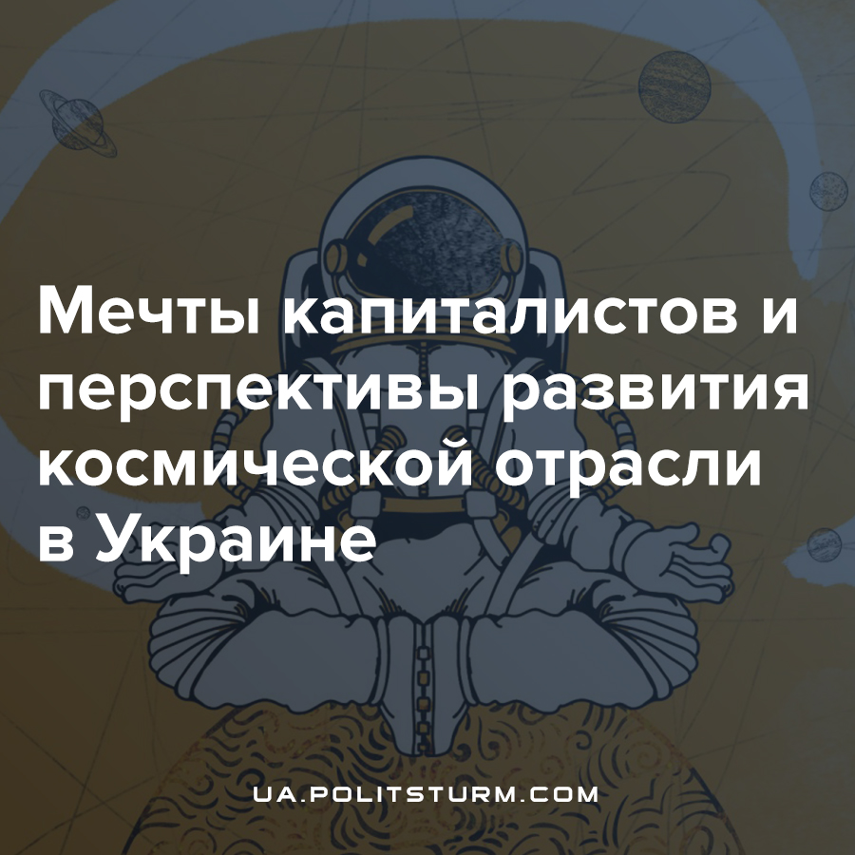

Оригинальная статья
2021-10-03
1 мин. на чтение

29 сентября Кабинет Министров Украины утвердил Общегосударственную целевую научно-техническую космическую программу Украины на 2021-2025 годы с ориентировочным объемом средств для её реализации более 40 млрд. грн., в том числе из госбюджета – почти 16 млрд. грн. В правительстве считают, что реализация проекта способна принести около 3 млрд. гривен к 2025 году, а также обеспечить создание 2000 новых рабочих мест.
На деле же мало понятно, каковы будут источники дохода подобных проектов. Выстроенные в советские времена производственные цепочки в союзной космической отрасли спустя 30 лет капитализма разрушены. Это лишило источников заказов такие крупные предприятия космической промышленности Украины как Южный машиностроительный завод им. Макарова, ГНПП “Коммунар”, Хартрон, киевский КБ Арсенал и днепропетровский КБ Южное.
К примеру, одним из последних серьезных проектов, которыми занимался Южмаш, был проект Sea Launch, который был остановлен в 2017 году. В 2019 году российская компания, которая вела этот проект, полностью прекратила сотрудничество с крупнейшим украинским предприятием в космической отрасли. По состоянию на 2020 год Южмаш имеет задолженность в размере 210 млн. гривен. Отметим также, что в советские времена на Южмаше трудилось более 50 тысяч человек, а сейчас около 4,8 тысячи человек.
Что касается создания новых рабочих мест, то космическая отрасль в Украине долгие годы испытывает острую нехватку в молодых специалистах. При этом средний возраст сотрудников Южмаша, как и ряда прочих предприятий, составляет 60 лет.
Вместе с тем, в отчете о деятельности Национального Космического Агентства Украины (НКАУ) за 2019 год говорится, что из 17 предприятий, входящих в его состав, 8 являются убыточными, а 2 – пребывают в стадии ликвидации. Очевидно, что ни экономических, ни трудовых, в т.ч. интеллектуальных, ресурсов для развития или хотя бы восстановления космической отрасли на данный момент в Украине нет.

Источники:
- https://www.unn.com.ua/ru/news/1946105-uryad-zatverdiv-proekt-kosmichnoyi-programi-ukrayini-do-2025-roku
- https://ru.wikipedia.org/wiki/Южмаш#История
- https://ru.wikipedia.org/wiki/Государственное_космическое_агентство_Украины#cite_note-3
- https://www.unian.net/economics/other/10939373-glava-goskosmagentstva-vladimir-usov-esli-v-techenie-goda-ili-dvuh-let-situaciyu-ne-izmenit-to-i-potenciala-i-moshchnostey-i-lyudey-kotorye-eshche-ostalis-ne-budet-i-vosstanovit-poteryannoe-stanet-nevozmozhnym.html
- https://biz.censor.net/news/3291096/kabmin_utverdil_proekt_kosmicheskoyi_programmy_ukrainy_stoimostyu_41_milliard

Оригинальная статья

